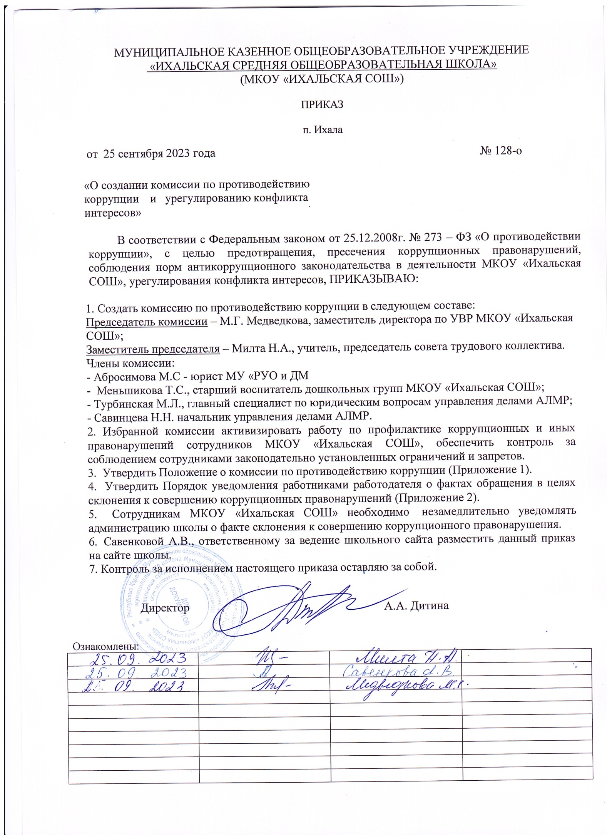

МУНИЦИПАЛЬНОЕ КАЗЕННОЕ ОБЩЕОБРАЗОВАТЕЛЬНОЕ УЧРЕЖДЕНИЕ

«ИХАЛЬСКАЯ СРЕДНЯЯ ОБЩЕОБРАЗОВАТЕЛЬНАЯ ШКОЛА»

(МКОУ «ИХАЛЬСКАЯ СОШ»)

ПРИКАЗ

п. Ихала
от 25 сентября 2023 года № 128-о

«О создании комиссии по противодействию коррупции и урегулированию конфликта
интересов»

В соответствии с Федеральным законом от 25.12.2008г. № 273 – ФЗ «О противодействии коррупции», с целью предотвращения, пресечения коррупционных правонарушений, соблюдения норм антикоррупционного законодательства в деятельности МКОУ «Ихальская СОШ», урегулирования конфликта интересов, ПРИКАЗЫВАЮ:

- Создать комиссию по противодействию коррупции в следующем составе:
Председатель комиссии – М.Г. Медведкова, заместитель директора по УВР МКОУ «Ихальская СОШ»;
Заместитель председателя – Милта Н.А., учитель, председатель совета трудового коллектива.
Члены комиссии:
- Абросимова М.С - юрист МУ «РУО и ДМ
- Меньшикова Т.С., старший воспитатель дошкольных групп МКОУ «Ихальская СОШ»;
- Турбинская М.Л., главный специалист по юридическим вопросам управления делами АЛМР;
- Савинцева Н.Н. начальник управления делами АЛМР.
- Избранной комиссии активизировать работу по профилактике коррупционных и иных правонарушений сотрудников МКОУ «Ихальская СОШ», обеспечить контроль за соблюдением сотрудниками законодательно установленных ограничений и запретов.
- Утвердить Положение о комиссии по противодействию коррупции (Приложение 1).
- Утвердить Порядок уведомления работниками работодателя о фактах обращения в целях склонения к совершению коррупционных правонарушений (Приложение 2).
- Сотрудникам МКОУ «Ихальская СОШ» необходимо незамедлительно уведомлять администрацию школы о факте склонения к совершению коррупционного правонарушения.
- Савенковой А.В., ответственному за ведение школьного сайта разместить данный приказ на сайте школы.
- Контроль за исполнением настоящего приказа оставляю за собой.

Директор А.А. Дитина

Ознакомлены:

Приложение 1 к приказу
№ 128 от 25.09.2023

Положение о комиссии по противодействию коррупции
в МКОУ «Ихальская СОШ»

Общие положения.
  - Настоящим Положением определяется порядок формирования и деятельности Комиссии по противодействию коррупции в МКОУ «Ихальская СОШ» (далее - Комиссия).
  - Комиссия образуется в целях:
-осуществления в пределах своих полномочий деятельности, направленной на противодействие коррупции в учреждении;
- обеспечения защиты прав и законных интересов граждан, общества и государства от угроз, связанных с коррупцией;
-повышения эффективности функционирования образовательной организации за счёт снижения рисков проявления коррупции.
  - Комиссия является коллегиальным совещательным органом, образованным в целях оказания содействия образовательной организации в реализации вопросов антикоррупционной политики.
  - Комиссия в своей деятельности руководствуется Конституцией Российской Федерации, федеральными конституционными законами, федеральными законами и иными нормативными правовыми актами Российской Федерации, законами и иными нормативными правовыми актами Республики Карелия и нормативно – правовыми актами МКОУ «Ихальская СОШ», а также настоящим Положением.
  - Положение о Комиссии и её состав утверждаются приказом по школе.

Основные задачи и полномочия комиссии
  - Основными задачами Комиссии являются:
а) подготовка предложений по выработке и реализации образовательном учреждении антикоррупционной политики;
б) выявление и устранение причин и условий, способствующих возникновению и распространению проявлений коррупции в деятельности образовательном учреждении;
в) координация деятельности структурных подразделений (работников) школы по реализации антикоррупционной политики;
г) создание единой системы информирования работников образовательном учреждении по вопросам противодействия коррупции;
д) формирование у работников антикоррупционного сознания, а также навыков антикоррупционного поведения;
е) контроль за реализацией выполнения антикоррупционных мероприятий в образовательном учреждении;
ж) взаимодействие с правоохранительными органами и иными государственными органами, органами местного самоуправления, общественными организациями и средствами массовой информации по вопросам противодействия коррупции.
  - Комиссия для решения возложенных на неё задач имеет право:
- вносить предложения на рассмотрение руководителя учреждения по совершенствованию деятельности учреждения в сфере противодействия коррупции;
- запрашивать и получать в установленном порядке информацию от государственных органов, органов местного самоуправления и организаций по вопросам, относящимся к компетенции Комиссии;
- заслушивать на заседаниях Комиссии работников школы;
- разрабатывать рекомендации для практического использования по предотвращению и
профилактике коррупционных правонарушений в образовательном учреждении;
- принимать участие в подготовке и организации выполнения локальных нормативных актов по вопросам, относящимся к компетенции Комиссии;
- рассматривать поступившую информацию о проявлениях коррупции в школе, подготавливать предложения по устранению и недопущению выявленных нарушений;
- вносить предложения о привлечении к дисциплинарной ответственности работников образовательного учреждения, совершивших коррупционные правонарушения;
- создавать временные рабочие группы по вопросам реализации антикоррупционной
политики.

Порядок формирования Комиссии.
  - Комиссия формируется в составе председателя комиссии и членов комиссии.
  - Все члены комиссии при принятии решений обладают равными правами. В отсутствие председателя комиссии его обязанности исполняет заместитель председателя комиссии.
  - Руководитель учреждения может принять решение о включении в состав Комиссии представителей общественных организаций.
  - Комиссия формируется таким образом, чтобы исключить возможность возникновения конфликта интересов, который мог бы повлиять на принимаемые Комиссией решения.

Порядок работы Комиссии.
  - Основанием для проведения заседания Комиссии является наличие следующей информация:
- злоупотребление служебным положением: дача взятки, получение взятки, злоупотребление полномочиями, коммерческий подкуп либо иное незаконное использование физическим лицом своего должностного положения, вопреки законным интересам общества и государства, в целях получения выгоды в виде: денег, ценностей, иного имущества или услуг имущественного характера, иных имущественных прав для себя или для третьи лиц, либо незаконное предоставление такой выгоды указанному лицу другими физическими лицами;
- совершение деяний, указанных в подпункте 1 настоящего пункта, от имени или в интересах юридического лица;
- наличие у работника личной заинтересованности, которая приводит или может привести к конфликту интересов;
- несоблюдение требований к служебному поведению и (или) требований об урегулировании конфликта интересов.
  - Информация должна быть представлена в письменном виде и содержать следующие сведения:
- фамилию, имя, отчество работника и замещаемую им должность;
- описание признаков личной заинтересованности, которая приводит или может привести к конфликту интересов;
- данные об источнике информации.
  - В Комиссию могут быть представлены материалы, подтверждающие наличие личной заинтересованности, которая приводит или может привести к конфликту интересов.
  - Комиссия не рассматривает сообщения о преступлениях и административных правонарушениях, а также анонимные обращения, не проводит проверки по фактам нарушения служебной дисциплины.
  - Председатель Комиссии при поступлении к нему информации, содержащей основания для проведения заседания комиссии:
- в течение 3 рабочих дней со дня поступления информации, указанной в пункте 3.2. настоящего Положения, выносит решение о проведении проверки этой информации, в том числе материалов, указанных в пункте 3.3. настоящего Положения,
- организует ознакомление работника, в отношении которого Комиссией рассматривается вопрос о соблюдении требований к служебному поведению и (или) требований об урегулировании конфликта интересов.
Проверка информации и материалов осуществляется в месячный срок со дня принятия решения о ее проведении. Срок проверки может быть продлен до двух месяцев по решению
председателя Комиссии.
В случае если в Комиссию поступила информация о наличии у работника личной заинтересованности, которая приводит или может привести к конфликту интересов, председатель Комиссии немедленно информирует об этом директора образовательного
учреждения в целях принятия мер по предотвращению конфликта интересов, усиления контроля за исполнением работником его должностных обязанностей, отстранения работника от должности на период урегулирования конфликта интересов или принятия иных мер.
  - По письменному запросу председателя Комиссии представляются дополнительные сведения, необходимые для работы Комиссии, а также запрашиваются в установленном порядке для представления в Комиссию сведения от других государственных органов, органов местного самоуправления и организаций.
  - Заседание Комиссии правомочно, если на нём присутствует 2/3 членов Комиссии. Присутствие на заседании членов Комиссии обязательно. Делегирование членом Комиссии своих полномочий иным должностным лицам не допускается.
  - Решения Комиссии принимаются простым большинством голосов от числа присутствующих членов Комиссии.

Член Комиссии, имеющий особое мнение по рассматриваемому Комиссией вопросу, вправе представлять особое мнение, изложенное в письменной форме.
  - Заседание Комиссии проводится в присутствии работника, в отношении которого рассматривается вопрос о соблюдении требований к служебному поведению и (или) требований об урегулировании конфликта интересов. При наличии письменной просьбы работника о рассмотрении указанного вопроса без его участия заседание комиссии проводится в его отсутствие. Заседание Комиссии переносится, если работник не может участвовать в заседании по уважительной причине. В случае неявки на заседание комиссии работника, при отсутствии письменной просьбы о рассмотрении указанного вопроса без его участия рассмотрение вопроса откладывается. В случае повторной неявки указанного лица без уважительных причин Комиссия может принять решение о рассмотрении данного вопроса в отсутствие работника. На заседании Комиссии может присутствовать уполномоченный работником представитель. На заседание Комиссии могут приглашаться должностные лица Учреждения.
  - На заседании Комиссии заслушиваются пояснения работника, рассматриваются материалы, относящиеся к вопросам, включенным в повестку дня заседания. Комиссия вправе пригласить на свое заседание иных лиц и заслушать их устные или рассмотреть письменные пояснения.
  - По итогам рассмотрения информации, Комиссия может принять одно из следующих решений:
- установить, что в рассматриваемом случае не содержится признаков личной заинтересованности работника, которая приводит или может привести к конфликтуинтересов;
- установить факт наличия личной заинтересованности работника, которая приводит или может привести к конфликту интересов. В этом случае директор Учреждения принимает меры, направленные на предотвращение или урегулирование этого конфликта интересов.
  - На основании проведенной проверки при обнаружении фактов злоупотребления служебным положением, дачи взятки, получения взятки, злоупотребления полномочиями, подкупа либо иного незаконного использования сотрудниками своего служебного положения в целях получения выгоды в виде денег, ценностей, иного имущества или услуг имущественного характера, иных имущественных прав для себя или для третьих лиц, либо незаконного предоставления такой выгоды указанному лицу другими физическими лицами, Комиссия принимает меры к информированию правоохранительных органов.

Организация деятельности Комиссии.
  - Деятельность Комиссии организует председатель Комиссии, а в его отсутствие - заместитель председателя Комиссии.
    - Председатель Комиссии:
- организует работу Комиссии;
- разрабатывает план работы Комиссии:
- определяет порядок и организует предварительное рассмотрение материалов, документов,
поступивших в Комиссию;
- созывает заседание Комиссии;
- формирует проект повестки и осуществляет руководство подготовкой заседания Комиссий;
    - Заместитель председателя Комиссии выполняет обязанности председателя Комиссии в случае его отсутствия.
    - Секретарь Комиссии:
- принимает и регистрирует заявления, сообщения, предложения, иные документы от граждан и сотрудников образовательной организации;
- осуществляет подготовку материалов для рассмотрения вопросов Комиссией;
- направляет членам Комиссии материалы к очередному заседанию;
- ведёт протоколы заседаний Комиссии, ведёт документацию Комиссии;
- осуществляет подготовку проекта плановых отчётов;
- обеспечивает хранение документации поступающей в Комиссию;
- осуществляет работу по наполнению и обновлению раздела сайта МКОУ «Ихальская СОШ» посвященного вопросам: противодействия коррупции;
- осуществляет иную работу по поручению председателя Комиссии.
  - Деятельность Комиссии осуществляется в соответствии с планом работы на календарный год, утвержденным на ее заседаниях.

  - Заседания Комиссии проводятся не реже двух раз в год. Внеочередные заседания Комиссии проводятся по решению председателя комиссии на основании ходатайства любого члена комиссии.
  - Место, время проведения и повестку дня заседания определяет председатель Комиссии. В отсутствие председателя комиссии его обязанности исполняет заместитель председателя Комиссии.
  - По решению председателя комиссии в заседаниях Комиссии с правом совещательного голоса могут участвовать другие работники образовательного учреждения, представители государственных органов и организаций.
- Процедура принятия Комиссией решений.
  - Решения Комиссии носят рекомендательный характер и принимаются открытым голосованием (если Комиссия не примет иное решение) простым большинством голосов присутствующих на заседании членов Комиссии, при равенстве голосов решающим, является голос председателя Комиссии.
  - Все члены Комиссии при принятии решений обладают равными правами.
  - Член Комиссии, не согласный с её решением, вправе в письменной форме изложить свое мнение, которое подлежит обязательному приобщению к протоколу заседания Комиссии.
- Оформление решений комиссии.
  - Решения Комиссии оформляются протоколами, которые подписывают члены Комиссии, принимавшие участие в ее заседании.
  - Для исполнения решений Комиссии могут быть подготовлены проекты правовых актов, которые в установленном порядке представляются на рассмотрение руководителю учреждения.
  - В решении Комиссии указываются:
- фамилии, имена, отчества членов Комиссии и других лиц, присутствующих на заседании;
- фамилия, имя, отчество, должность работника, в отношении которого рассматривался вопрос о нарушении требований к служебному поведению или о наличии личной заинтересованности, которая приводит или может привести к конфликту интересов;
- дата поступления информации в Комиссию и дата ее рассмотрения на заседании Комиссии, существо информации;
- фамилия, имя, отчество выступивших на заседании лиц и краткое изложение их выступлений;
- содержание пояснений работника, в отношении которого рассматривался вопрос;
- источник информации, ставшей основанием для проведения заседания Комиссии;
- результаты голосования;
- решение и обоснование его принятия.
  - Копия протокола в течение трех рабочих дней со дня заседания направляется руководителю образовательной организации, а также по решению Комиссии - иным заинтересованным лицам.

Приложение 2 к приказу
№ 128 от 25.09.2023

ПОРЯДОК
уведомления работниками работодателя о фактах обращения в целях склонения к совершению коррупционных правонарушений

в МКОУ «Ихальская СОШ»

- Настоящий Порядок определяет процедуру уведомления работодателя работниками МКОУ
«Ихальская СОШ» о фактах обращения в целях склонения к совершению коррупционных правонарушений и распространяется на всех работников вне зависимости от уровня занимаемой ими должности.
- Работник обязан уведомлять работодателя:
-о фактах обращения к нему каких-либо лиц в целях склонения его к совершению коррупционного правонарушения;
-о фактах совершения другими работниками коррупционных правонарушений.
- Уведомление о фактах обращения в целях склонения к совершению коррупционных правонарушений является должностной обязанностью каждого работника образовательного учреждения.
Исключение составляют лишь случаи, когда по данным фактам проведена или проводится проверка и работодателю уже известно о фактах обращения к работнику в целях склонения к совершению коррупционных правонарушений.
- Под коррупционными правонарушениями следует понимать:
а) злоупотребление служебным положением: дача взятки, получение взятки, злоупотребление полномочиями, коммерческий подкуп либо иное незаконное использование физическим лицом своего должностного положения, вопреки законным интересам общества и государства, в целях получения выгоды в виде: денег, ценностей, иного имущества или услуг имущественного характера, иных имущественных прав для себя или для третьи лиц, либо незаконное предоставление такой выгоды указанному лицу другими физическими лицами;
б) совершение деяний, указанных в подпункте 1 настоящего пункта, от имени или в интересах юридического лица;
в) несоблюдение требований к служебному поведению и (или) требований об урегулировании конфликта интересов.
- Невыполнение работником должностной обязанности по уведомлению о фактах обращения в целях склонения к совершению коррупционных правонарушений является правонарушением, влекущим увольнение работника либо привлечение его к иным видам ответственности в соответствии с законодательством Российской Федерации.
- Работник, уведомивший работодателя о фактах обращения в целях склонения его к совершению коррупционного правонарушения, о фактах совершения другими работниками образовательной организации коррупционных правонарушений находится под защитой государства в соответствии с законодательством Российской Федерации.
- Директором принимаются меры по защите работника, уведомившего представителя нанимателя работодателя) о фактах обращения в целях склонения его к совершению коррупционного правонарушения, о фактах обращения к иным работникам в связи с исполнением должностных обязанностей каких-либо лиц в целях склонения их к совершению коррупционных правонарушений, в части обеспечения работнику гарантий, предотвращающих его неправомерное увольнение, перевод на нижестоящую должность, лишение или снижение размера премии, привлечение к дисциплинарной ответственности в период рассмотрения представленного работником уведомления.
- Во всех случаях обращения к работнику каких-либо лиц в целях склонения его к совершению коррупционных правонарушений работник образовательного учреждения обязан
в течение 3 рабочих дней уведомить о данных фактах своего работодателя.
- Направление уведомления работодателю производится письменно по форме согласно Приложениям № 1 и № 2 к Порядку.
- Уведомление работника подлежит обязательной регистрации в журнале регистрации уведомлений о фактах обращения в целях склонения работника Школы к совершению коррупционных правонарушений (далее - журнал регистрации).

- Журнал ведется и хранится у секретаря по форме согласно Приложению № 3 к Порядку.
- Организация проверки сведений по факту обращения к работнику образовательной организации каких-либо лиц в целях склонения его к совершению коррупционных правонарушений или совершение другими работниками коррупционных правонарушений подлежит рассмотрению на Комиссии по противодействию коррупции.

Приложение № 1 к Порядку уведомления о фактах обращения в целях склонения работника к совершению коррупционных правонарушений

Директору МКОУ «Ихальская СОШ»
(ФИО работника, должность)

УВЕДОМЛЕНИЕ
В соответствии со статьей 9 Федерального закона от 25.12.2008 N 273-ФЗ "О противодействии коррупции" я,
,
(Ф.И.О., должность)
настоящим уведомляю об обращении ко мне " " 20 г. Гражданина(ки)

(Ф.И.О.)
в целях склонения меня к совершению коррупционных действий, а именно:

(перечислить, в чем выражается склонение к коррупционным правонарушениям)

(дата) (подпись) (расшифровка)

Уведомление зарегистрировано в журнале регистрации
" " 20 _ №
(подпись ответственного лица)

Приложение № 2 к Порядку уведомления работниками работодателя о фактах обращения в целях склонения
к совершению коррупционных правонарушений

Директору МКОУ «Ихальская СОШ»

(ФИО работника, должность)
УВЕДОМЛЕНИЕ

В соответствии со статьей 9 Федерального закона от 25.12.2008 N 273-ФЗ "О противодействии коррупции" я,
, (Ф.И.О., должность)

настоящим уведомляю о фактах совершения " " _ 20 г.
, (Ф.И.О. работника, должность)
коррупционных правонарушений, а именно:

(перечислить, в чем выражаются коррупционные правонарушения)

Уведомление зарегистрировано в журнале регистрации
" " 20 №
(подпись ответственного лица)

Приложение № 3 к Порядку уведомления о фактах обращения в целях склонения работника к совершению коррупционных правонарушений

Журнал регистрации уведомлений работодателя о фактах обращения в целях склонения работника к совершению коррупционных правонарушений

№ п/п | Дата регистрации уведомления | Присвоенный регистрационный номер | Краткое содержание уведомления | ФИО и подпись подавшего  уведомление | ФИО и  подпись регистратора
1 | 2 | 3 | 4 | 5 | 6

